高频多协议读写器HR8002
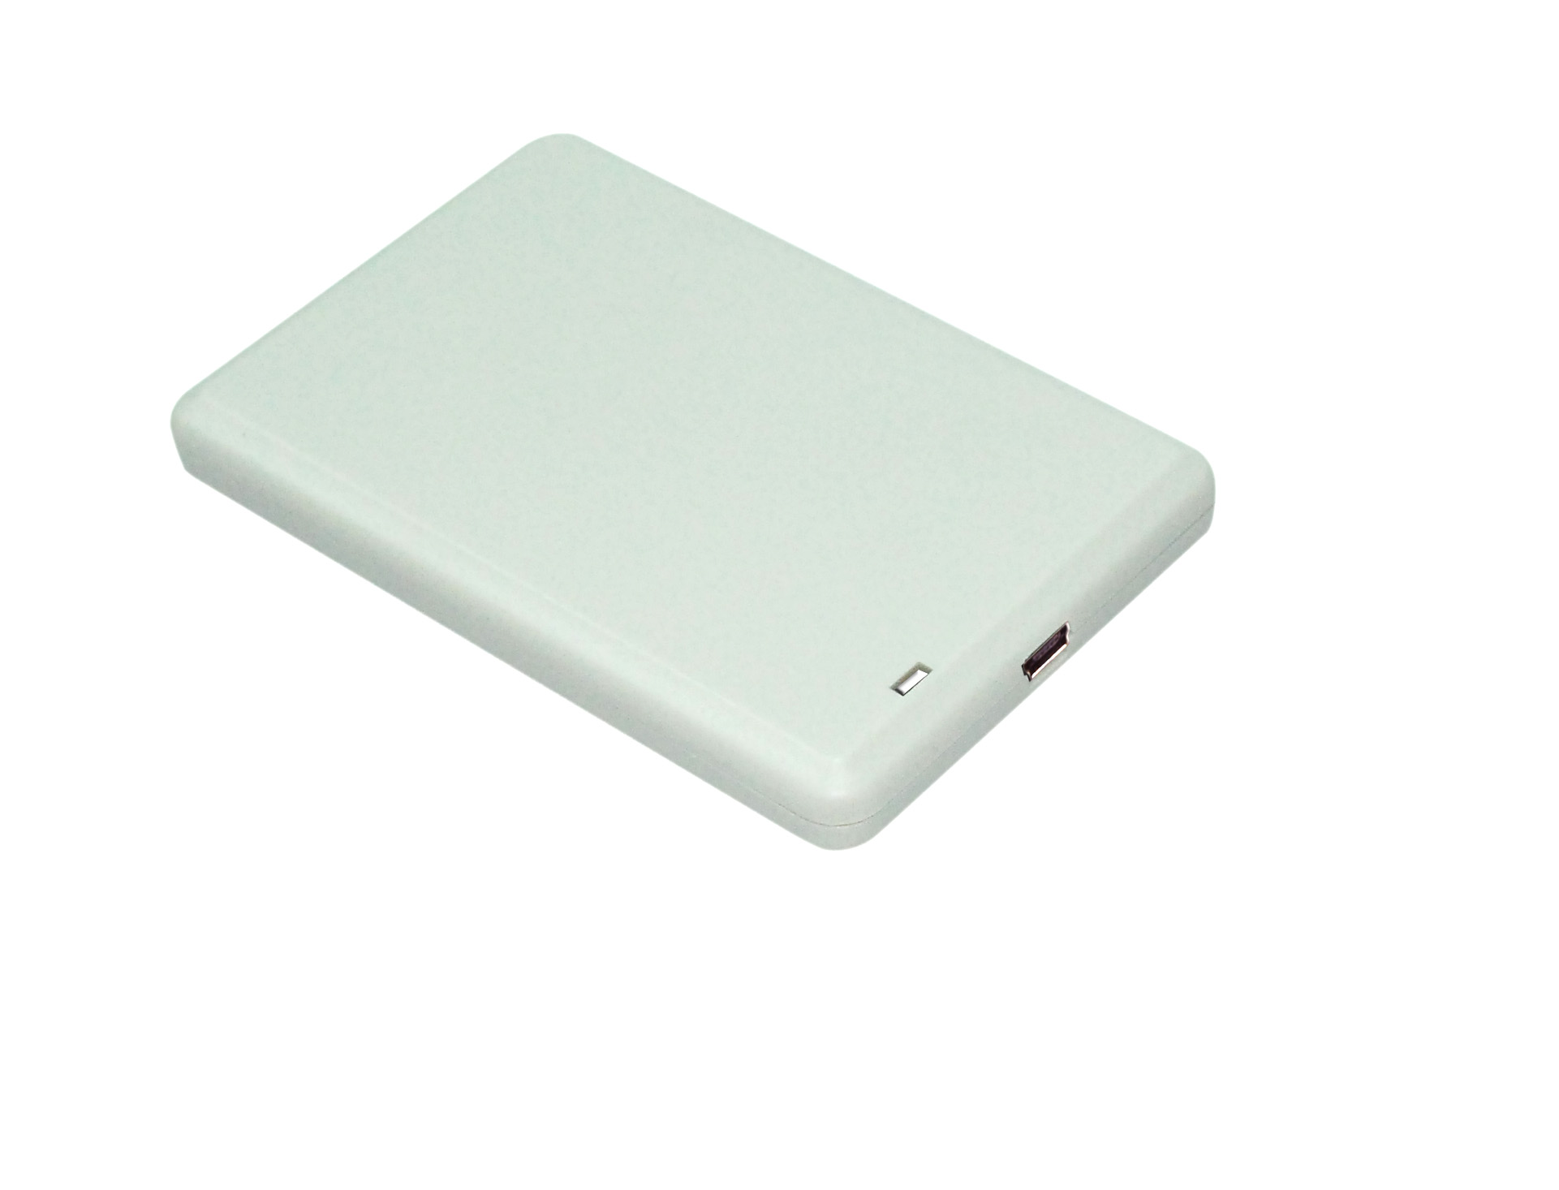
一：产品概述
RFID高频多协议电子标签读写器HR8002桌面式电子标签读写器是一款高性能的ISO/IEC 15693、ISO14443A/B多协议电子标签读写器，完全自主知识产权设计，结合专有的高效电子标签碰撞处理算法，在保持高识读率的同时，实现对电子标签的快速读写处理，广泛应用于电子标签信息录入、IC卡发开、档案管理、会员管理个人身份识别、会议签到系统、门禁系统、防伪系统及生产过程控制等多种无线射频识别（RFID）系统。
二：功能特点
充分支持符合ISO/IEC 15693、ISO14443A/B协议各主流电子标签（TI、NXP、ST、INFINEON、FUJITSU．．．）；
先进的标签碰撞处理算法，高识读率；
内建收发天线，有效距离达至150mm*；
USB1.1接口规范，虚拟串口方式工作；
低功耗设计，USB供电，无需外接电源；
提供WINDOWS操作系统下USB驱动程序；
提供动态连接库（DLL）及演示软件源代码，支持二次开发。
有效距离与协议格式、天线、电子标签及工作环境有关。
三：性能参数
型号：HR8002
尺寸：105mmx70mmx11mm
重量：80g
极限参数
项目 | 符号 | 数值 |  |  | 单位
电源电压 | VCC | 6 |  |  | V
工作温度 | T_{OPR} | -10 ~ +60 |  |  | ℃
贮藏温度 | T_{STR} | -25 ~ +80 |  |  | ℃
规格:除特别说明，所示规格取自TA＝25℃及VCC＝+3.3V工作条件下
项目 | 符号 | 最小 | 典型 | 最大 |  | 单位
电源电压 | VCC | 4.5 | 5 | 5.5 |  | V
工作电流 | I_{C} |  | 90 | 150 |  | mA
工作频率 | F_{REQ} |  | 13.56 |  |  | MHz
有效距离* | DIS | 0 | 100 | 150 |  | mm
* 有效距离与协议格式，外接天线、电子标签及工作环境相关。
四：包装附件
主机一台
USB线一条
合格证一份
包装盒一份
注：
1. 说明书如有变化，请以最新版本为准。
2. 上海营信信息技术有限公司保留最终解释权。

